УДК 574.631

Ф.М. Мороз, студент гр. ПІ-21МП, д.т.н., доц. Маркіна О.М. д.т.н., доц. Маркін М.О.

КПІ ім. Ігоря Сікорського

Методи моніторингу та аналізу територій для створення СТРАТЕГІй ТА МЕТОДИК ВІДНОВЛЕННЯ ІНФРАСТРУКТУРИ ТА СОЦІАЛЬНИХ ОБ'ЄКТІВ ПІСЛЯ надзвичайних поДІЙ

Анотація***.*** Дане дослідження спрямоване на вивчення сучасних методів моніторингу та аналізу територій після надзвичайних подій. Зокрема, стаття розглядає використання технологій та аналітичних інструментів для ефективного відновлення та оцінки пошкоджень. Особлива увага приділяється інноваційним підходам у геопросторовому аналізі та використанню геоданих для підтримки прийняття рішень у відновленні та плануванні. Результати статті сприятимуть розвитку ефективних стратегій моніторингу та управління територіальними наслідками надзвичайних подій.

Ключові слова***:*** моніторинг, геоінформаційні системи, аналіз.

Вступ

Розглядаючи вплив військових конфліктів на території та інфраструктуру, звісно, слід виділити руйнування будівлі, доріг, мостів, атаки на які обмежувати рух та постачання гуманітарної допомоги, пошкодження енергетичних мереж, що може призвести до відключення електропостачання на великій території, руйнування систем водопостачання та санітарії, що може призвести до гуманітарної кризи та поширення захворювань. Гуманітарними аспектами при таких руйнуваннях може стати переселення населення - цивільне населення може бути вимушено покинути свої домівки та переселятися в безпечніші області; голод і гуманітарна допомога - обмежений доступ до продуктів харчування та медичних засобів може призвести до голоду та необхідності надання гуманітарної допомоги; медична допомога - надання медичної допомоги може стати проблематичним через руйнування медичних установ і обмежений доступ до медикаментів. Виділяючи можливі екологічні наслідки від ведення бойових дій, слід виділити зміни в ландшафті - вибухи та військові операції можуть змінювати ландшафт, включаючи руйнування лісів, зміни в рельєфі та забруднення природних ресурсів, повітря, води та ґрунту, та до знищення природних екосистем та втрати біорізноманіття, зміна біогеохімічного балансу територій, руйнування гідротехнічних, електричних та газових споруд, знищення природи та фауни заповідних територій.

Огляд наявних та вибір методу моніторингу та аналізу територій.

Супутниковий моніторинг виявляється одним із ключових методів при оцінці стану територій після надзвичайних подій. Використання супутникових знімків дозволяє отримати об'єктивну інформацію про розмір зруйнованих об'єктів, ступінь пошкодження територій та розміщення евакуаційних точок. Однак цей метод не завжди забезпечує достатню деталізацію для аналізу дрібних елементів інфраструктури, таких як дороги чи водоводи.

Геоінформаційні системи(ГІС) використовують для інтегрованого аналізу територій та створення стратегій відновлення. Вони надають можливість легко взаємодіяти з геопросторовою інформацією, враховуючи різні шари даних, такі як геологічні особливості, інфраструктурні об'єкти та розташування населених пунктів. ГІС забезпечують комплексний підхід до аналізу, але вимагають обширної бази даних та великої кількості ресурсів для ефективного використання.

Використання дронів та безпілотних літальних апаратів(БПЛА) надає можливість отримати високоякісні знімки навіть у важкодоступних зонах. Цей метод дозволяє точно визначити ступінь пошкодження будівель, виявити потенційно небезпечні об'єкти, а також здійснити швидкий та детальний огляд території. Однак обмежена дальність польоту дронів та обмежена їхня потужність акумуляторів можуть впливати на ефективність в обширних районах.

Окрім фізичних пошкоджень, важливо враховувати і соціальний аспект відновлення. Системи соціального моніторингу базуються на аналізі даних з соціальних мереж, допомагаючи зрозуміти потреби та попит на різні види послуг. Ці дані можуть бути корисні для ефективного розподілу ресурсів та створення програм психологічної допомоги населенню.

Використання аналізу великих даних в контексті моніторингу та аналізу територій дозволяє враховувати велику кількість параметрів одночасно. Збір та обробка великих обсягів інформації дозволяє прогнозувати та адаптувати стратегії відновлення в реальному часі. Однак необхідна уважна обробка даних та дотримання принципів конфіденційності для забезпечення етичного використання цих інформаційних ресурсів.

Питання та методи опрацювання масивів даних геопросторового аналізу.

У сфері аналізу великих даних для відновлення територій після надзвичайних подій використовуються різні інструменти, кожен із яких має свої унікальні особливості та переваги.

Так, наприклад Hadoop відзначається великою масштабованістю та здатністю обробки розподілених даних. Його структура MapReduce дозволяє ефективно обробляти великі набори даних, але вимагає програмування на високому рівні, що може виявитися складним завданням.

Apache Spark, у порівнянні з Hadoop, відрізняється вищою продуктивністю та можливістю обробки даних в реальному часі. Spark приваблює користувачів завдяки покращеній швидкодії та простоті використання.

Elasticsearch служить ефективним інструментом для пошуку та аналізу даних, особливо в неструктурованих наборах. Він відмінно справляється із завданнями, пов'язаними з текстовим пошуком та категоризацією даних.

Tableau та ArcGIS використовуються для візуалізації та аналізу геопросторових даних. Перший спрямований на створення інтерактивних графіків, другий - на глибинний аналіз географічних змін.

TensorFlow відкриває можливості для розробки моделей машинного та глибинного навчання, але вимагає від користувача глибоких знань у цій області.

Вибір програми для аналізу геопросторових даних (ГІС) залежить від конкретних завдань та вимог. ArcGIS забезпечує повноцінну геоінформаційну систему з широким спектром аналітичних засобів. Elasticsearch, у свою чергу, може бути ефективним для текстового аналізу та пошуку на великих територіях.

Враховуючи потреби у ГІС-аналізі, ArcGIS може виявитися більш придатним завдяки своїм спеціалізованим інструментам та можливостям роботи з геопросторовими даними.

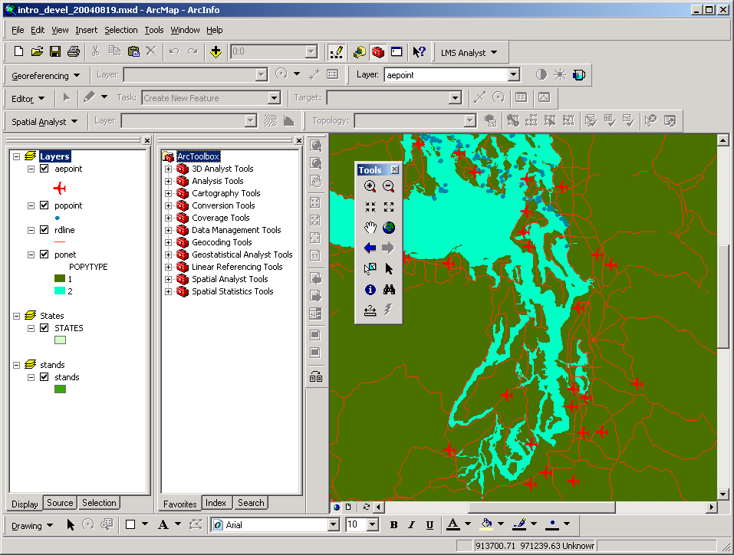

Рисунок 1. Середовище ArcGIS

Але, варто зазначити, що розробка такої системи може вестись в умовах обмеженого бюджету, тому варто розглянути також безкоштовні аналоги програмного забезпечення(ПЗ), такі як:

QGIS (Quantum GIS) є безкоштовною та відкритою системою інформаційних технологій для роботи з геопросторовими даними. Це функціональний аналог ArcGIS, що включає в себе широкий спектр інструментів для візуалізації та аналізу географічних даних.

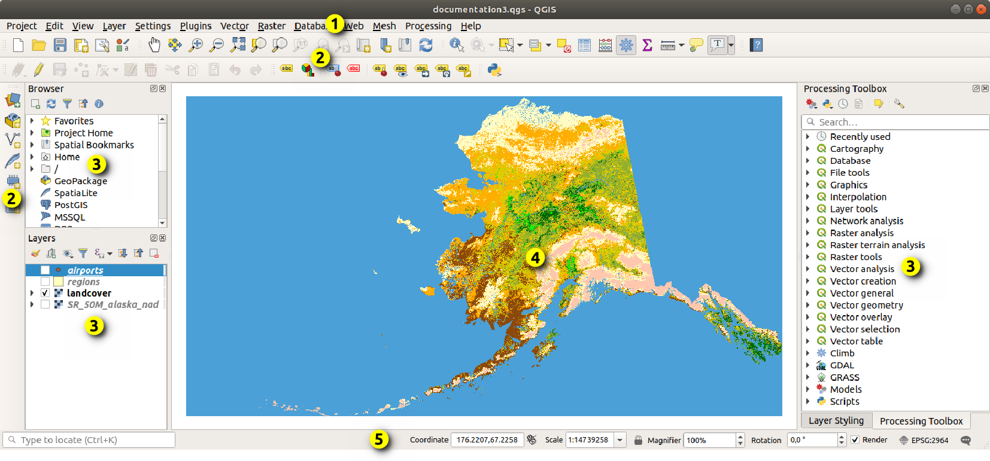

Рисунок 2. Інтерфейс середовища QGIS

KNIME Analytics Platform - це візуальне середовище для аналізу даних, яке надає можливість об'єднувати, обробляти та візуалізувати дані. KNIME також має розширення для роботи з геопросторовими даними.

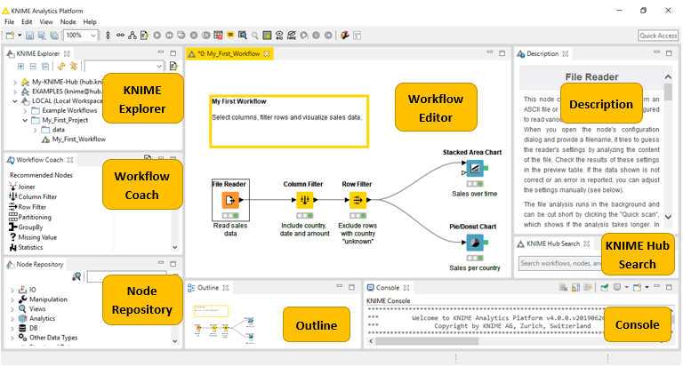

Рисунок 3. Інтерфейс середовища аналізу даних KNIME

Усі ці інструменти можуть бути використані для виконання завдань моніторингу, аналізу та відновлення територій після надзвичайних подій, при цьому заощаджуючи кошти на програмне забезпечення.

Враховуючи усе перераховане вище, слід зазначити що для комплексного дослідження та аналізу територій після надзвичайних подій, зокрема для відновлення інфраструктури та соціальних об'єктів, оптимальним вибором може бути QGIS (Quantum GIS). Цей інструмент забезпечує широкий спектр функцій для роботи з геопросторовими даними, включаючи візуалізацію, аналіз та взаємодію з іншими форматами даних, адже QGIS дозволяє об'єднувати та аналізувати геопросторові дані, що робить його важливим інструментом для розуміння розташування і стану інфраструктури, а також вивчення взаємозв'язків між різними об'єктами на території. Покривши аспекти географії, QGIS дозволяє аналізувати території під кутом зору різних параметрів, таких як доступність до інфраструктури, площа зруйнованих ділянок, та інші фактори, що можуть бути важливими для стратегій відновлення та розвитку. Також, використання безкоштовного програмного забезпечення, такого як QGIS, може значно зменшити витрати на інструменти для дослідження та відновлення територій.

Розробка стратегій та методик відновлення пошкодженої інфраструктури та соціальних об'єктів після військових дій.

Під час воєнного конфлікту в Україні згуртованість країни проявилась через міцний каркас головних міст: Київ, Львів, Харків, Дніпро та Одеса. Відновлення цього каркасу та їхнє ефективне взаємодоповнення – пріоритет для цілісності та розвитку України. Зокрема, необхідні швидкі заходи відновлення комунікацій у межах Київської агломерації, аеропортів, мостів та логістичних центрів. Також важливо включити поняття "уражених територій" до нормативного регулювання, розробивши систему категоризації для врахування рівня зруйнованості та втрат серед населення.

Це сприятиме раціональному відновленню та прийняттю рішень щодо розподілу зусиль для відновлення різних регіонів

Включення нового поняття, а саме "уражені території", до нормативного регулювання. Це визначається як територіальні громади або їх складові, що зазнали пошкоджень через воєнні дії або ракетно-бомбові атаки.

Для таких територій має бути розроблена система категоризації, що буде враховувати рівень зруйнованості та втрат серед населення, включаючи тих, хто був евакуйований. Для кожної категорії мають бути об'єктивні критерії, і та має бути створена докладна карта цих територій, щоб приймати можливі рішення щодо відновлення чи відмови від нього.

Відновлення уражених територій повинно базуватися на розумінні реальних можливостей повернення мешканців, які покинули ці зони. Також важливо залучити соціологічні служби для оцінки бажання вимушених переселенців повернутись у свої рідні місця проживання та умов, за яких вони це робитимуть.

Для ефективної відбудови територій після надзвичайних подій в Україні пропонується розгорнути мережу модульних підприємств з виробництва будівельних матеріалів на місцевих ресурсах. План передбачає виробництво збірних конструкцій для житла та соціальних об'єктів з використанням сучасних технологій, що дозволить швидко відновлювати і адаптувати нові поселення. З метою залучення переселенців та забезпечення їхнього житла, важливо розробити різні схеми розміщення в західних та східних регіонах. План також визначає необхідність нового житлового будівництва з урахуванням кліматичних змін і наявності громадських просторів. Відновлення соціальної інфраструктури включає адаптацію шкіл та закладів охорони здоров'я до сучасних вимог та розгляд можливостей використання неушкоджених приміщень у громадах. Система охорони здоров'я має бути децентралізованою та технологічно оснащеною.

Відновлення енергетичної і виробничої інфраструктури є невід'ємною частиною стратегії відбудови України після війни. Зокрема, пріоритетом є відновлення електро- та газопостачання, а також перехід від традиційного газопостачання до електроенергетики, яка включає атомну та зелену енергію. Додатковим кроком є створення підприємств, які перероблятимуть вугілля, торф та інші ресурси на рідкі чи газоподібні енергоносії.

Враховуючи обмежені можливості українського експорту та залежність від імпорту пального, важливо розгорнути виробництво біодизелю та біоетанолу. Особливу увагу слід приділити територіям біля кордону з РФ, де зменшується населення, та розширити заліснення територій для отримання палива та сировини.

Відбудова промисловості повинна обов'язково включати підприємства харчової промисловості, високотехнологічні та оборонні. Важливим етапом буде максимальне замикання технологічних ланцюгів та створення власної військово-промислової бази.

Зокрема, важливо відновити оборонні підприємства, залучивши американські та європейські компанії для спільного виробництва. Крім того, рекомендується переміщення виробництва критично важливих озброєнь із східних регіонів до центральних та західних, забезпечуючи їхню стійкість до можливих ракетних ударів.

Надзвичайно важливим аспектом відновлення є підтримка мікробізнесу, малого та середнього підприємництва в районах, що постраждали від конфлікту. Це дозволить використовувати місцеві ресурси та стимулювати економічний розвиток на регіональному рівні.

Враховуючи обмежені можливості українського експорту та залежність від імпорту пального, важливо розгорнути виробництво біодизелю та біоетанолу. Особливу увагу слід приділити територіям біля кордону з РФ, де зменшується населення, та розширити заліснення територій для отримання палива та сировини. Відбудова промисловості повинна обов'язково включати підприємства харчової промисловості, високотехнологічні та оборонні. Важливим етапом буде максимальне замикання технологічних ланцюгів та створення власної військово-промислової бази.

Зокрема, важливо відновити оборонні підприємства, залучивши американські та європейські компанії для спільного виробництва. Крім того, рекомендується переміщення виробництва критично важливих озброєнь із східних регіонів до центральних та західних, забезпечуючи їхню стійкість до можливих ракетних ударів. Надзвичайно важливим аспектом відновлення є підтримка мікробізнесу, малого та середнього підприємництва в районах, що постраждали від конфлікту. Це дозволить використовувати місцеві ресурси та стимулювати економічний розвиток на регіональному рівні.

Список використаних джерел

1. Global Urban Monitoring and Assessment Through Earth Observation. (2014). United States: CRC Press.
2. Fiber Optic Sensors for Structural and Geotechnical Monitoring. (2020). Switzerland: Mdpi AG.
3. Regional Development Strategies: A European Perspective. (2013). United Kingdom: Taylor & Francis.
4. Stiles, D. (1990). Ecological Monitoring: The Senegal Model. United States: UNSO, United Nations Sudano-Sahelian Office.
5. Рудько, Г. І., Адаменко, О. М., Міщенко, Л. (2017). Стратегічна екологічна оцінка та прогноз стану довкілля Західного регіону України: у двох томах. Ukraine: Bukrek.
6. Advanced Environmental Monitoring. (2008). Germany: Springer Netherlands.
7. Kovalevsʹka, O. P. (2013). Державна житлова політика в умовах відновлення соціально-економічного розвитку України: формування стратегічних напрямів і механізмів : Монографія. Ukraine: I͡Uho-Vostok.

Наук. керівники – д.т.н., доц. Маркіна О.М,. д.т.н., доц. Маркін М.О.